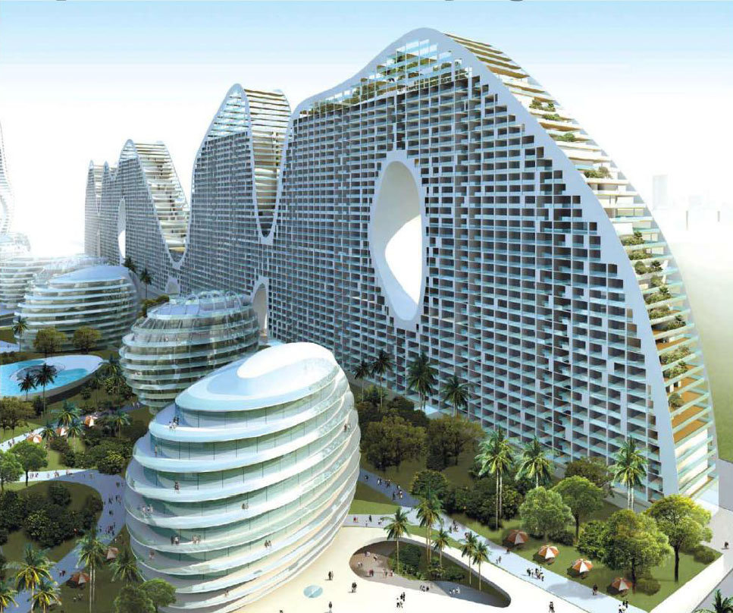
Вимоги до оформлення тез
- Матеріали повинні бути підготовлені за допомогою редактора Word 2003. Аркуш формату А4. Поля: (ліве, праве, нижнє, верхнє) - 2 см. Шрифт Times New Roman, кегль - 14, інтервал —1,0 пт., стиль звичайний, абзац - 1,25 см. Номера сторінок не проставляти.
  - Обсяг тез не повинен перевищувати 4-х повних сторінок, включаючи рисунки і таблиці (рисунки подаються вмонтовані у текст).

Структура тез
    - УДК в лівому куту сторінки;
    - Назва – друкованими великими літерами по центру;
    - Прізвище і ініціали авторів, науковий ступінь, вчене звання - курсивом по центру;
    - Установа, місто - курсивом по центру
Вступ. Основний текст. Висновки. Список використаних джерел.
Приклад оформлення.
УДК 624.01

ДОСЛІДЖЕННЯ РОБОТИ РЕШІТЧАСТОЇ КОНСТРУКЦІЇ НАВІСУ ЗА ДОПОМОГОЮ КОМП’ЮТЕРНОГО СЕРЕДОВИЩА «MATHCAD»
Янін О.Є., к.т.н., доцент; Андрієвська Я.П., асистент
ДВНЗ «Херсонський державний аграрний університет», м. Херсон
Вступ.
Основний текст.
Висновки.
Список використаних джерел. (до чотирьох джерел)

Заявка на участь в конференції
Прізвище, ім’я, по батькові
Науковий ступінь
Вчене звання
Посада
Місце роботи, місце навчання (освітній рівень)
Назва напряму роботи конференції (розділ)
Назва тез
E-mail, контактний номер телефону
Отримання сертифіката | Так/Ні

